北 京 林 业 大 学
2020 学年— 2021 学年第 I 学期 程序设计基础
实验报告书
专 业： 计算机 班 级： 计算机类20-7
姓 名： 南希诺 学 号： 201002727
实验地点： 计算中心 任课教师： 孙俏
实验题目：
定义函数 void mystrcat(char *s1,char *s2，char *new_s) 实现对两个字符串进行交叉连接。
例如：有两个字符串“abcd”、“1234”，交叉连接后结果为“a4b3c2d1”。
提示：串的长短不同，需要判断是否到串的结尾，如果都未到结尾，交叉链接，到了某个串的结尾，则将另一个串后半部分直接链接到新串上

实验环境： Dev-C++
- 实验结果(适当截图)
1. 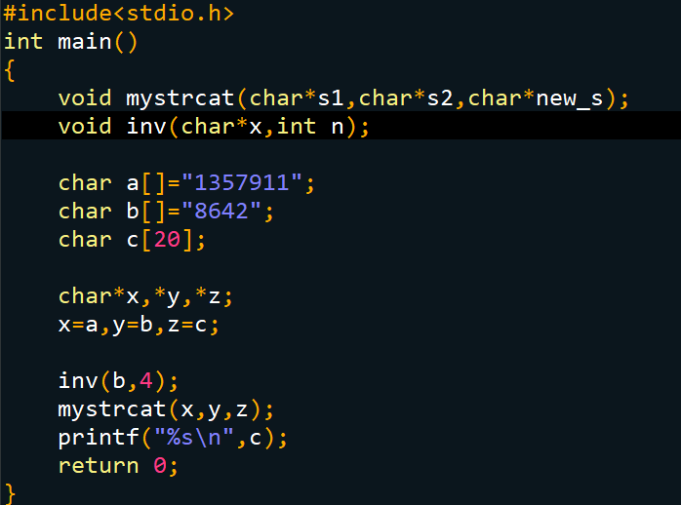
2. 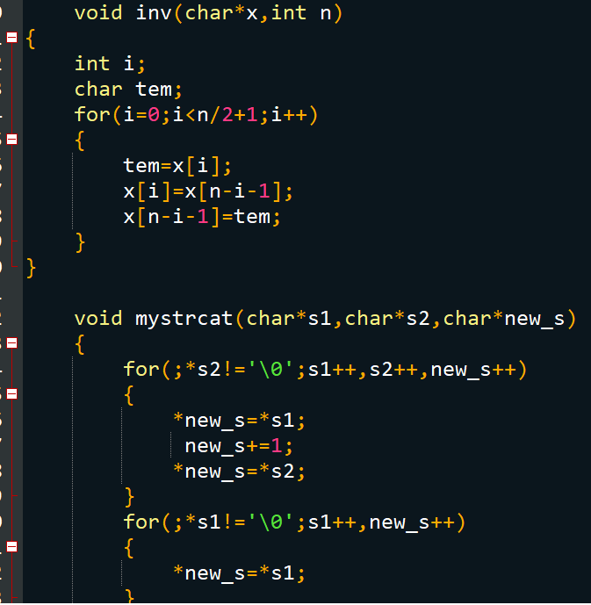
3. 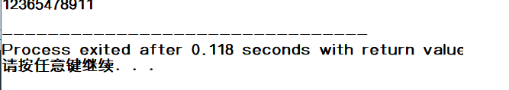
- 实验中存在的问题及解决办法
- 字符数组不会倒序，怎么交叉排序
- 解决办法：int和char类型都可以当作暂时值，不用在这里纠结过多。
利用指针地址，每向后移动一个地址换一个字符串让它连接，直到最后’\0’为止，在最后还得把a数组里多出来的东西都算上。
【正文 中文 宋体 小四号字 英文 Time New Roman 单倍行距 】

